Technická specifikace

Název akce: : III/00517 Nučice - Rudná, oprava komunikace
Místo realizace: silnice III/00517 z obce Nučice do Rudné na okr. Praha Západ
Staničení: od 0,000 až 1,095 km, délka úseku 1,095 km, prům. šíře cca 6,2m, uzlové body 1241A039 1241A218
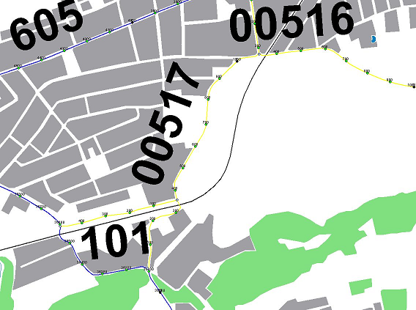
III/00517 Nučice - Rudná, oprava povrchu
Rekonstruované úseky silnice III/00517
1241A218

1241A039

Popis současného stavu:
Jedná se o komunikaci III. třídy z obce Nučice do Rudné. Komunikace je v špatném stavu po pokládkách inženýrských sítí a vlivem dopravy. Tato silnice zajišťuje komunikační propojení kolem Prahy s rodinnou zástavbou. Komunikace III/00517 vykazuje na povrchu velké množství plošných deformací, rozpad obrusné vrstvy, mozaikové a síťové trhliny, výtluky, odlámané kraje a výškové poklesy.

Základní popis akce:
Zadání stavebních prací na opravu povrchu komunikace III/00517
Rozsah prací bude specifikován v rozpočtu a výkazu výměr.

Technologie opravy:
Bude provedeno odfrézování původního asf. krytu v tl. do 60 mm (s využitím podkladů digitálních dat stavby pro navigaci nivelace a vyhodnocení zpracovanou firmou Exact Control Systém, a.s.), provedení očištění, spojovací postřik, vyrovnávka a pokládka ABS v tl. 50 mm, provedení sanace konstrukčních vrstev tl.35cm. Výšková úprava inženýrských sítí. Obnova odvodnění.

Zhotovitel musí disponovat odpovídající technikou pro využití podkladů pro navigace nivelace při frézování a pokládce asfaltového povrchu.

Zhotovitel před zahájením prací kontaktuje společnost Exact Control Systém, a.s. a frézování bude provádět dle jejich podkladů a za spoluúčasti.

Stavební práce budou koordinovány s opravou odvodnění v prostoru u železničního přejezdu v zatáčce.
Provedení vodorovného značení-vodící proužky v plastu.
Projednání a realizaci DIO, zjištění inženýrských sítí apod.
Provedení veškerých prací bude podle platných ČSN 73 6121, 73 6123, 73 6124, 73 6126, 73 6131, ČSN EN 12108, a TP 170 atd.

Záruční doba: 36 měsíců

Platební podmínky:
Faktura bude vystavena po kompletním dokončení stavebních prací a předání vedených dokladů
(stavební deník, zkoušky, atesty, apod.) uvedených v předávacím protokolu.

Termín realizace: 7 týdnů v roce 2017

Přílohy:

Kontakty:
Karel Motal, vedoucí TSÚ, oblast Kladno, mobil: 723 500 384, e-mail: karel.motal@ksus.cz
Ing. Ladislav Bak, silniční technik, oblast Kladno, mobil: 724 118 323, e-mail: ladislav.bak@ksus.cz
Krajská správa a údržba silnic Středočeského kraje, příspěvková organizace,
Zborovská 11, 150 21 Praha 5

Fotodokumentace:
